Fiche sujet – candidat (1/2)
Mise en situation et recherche à mener
Le 26 décembre 2004, un séisme de magnitude 9 survenu au large de l'île indonésienne de Sumatra est à l’origine d’un tsunami qui, en ravageant les côtes d’un grand nombre de pays côtiers de l’océan Indien, a causé d’immenses dégâts humains. Les géologues interprètent aussitôt ce séisme comme une manifestation de la subduction de la plaque indo-australienne sous la plaque eurasiatique.
On veut vérifier que le séisme de Sumatra est bien dû au phénomène de subduction décrit dans le modèle de la tectonique des plaques.
Ressources
Quelques repères historiques autour de l’élaboration du modèle de la tectonique des plaques : | La méthode de tomographie sismique :  Développée dans les années 1990, la tomographie sismique est une méthode géophysique qui utilise l'enregistrement de la vitesse des ondes sismiques émises lors de tremblements de terre. Cette technique consiste à comparer les vitesses des différentes ondes reçues aux vitesses théoriques attendues pour chaque profondeur.  On met alors en évidence des zones où la vitesse des ondes est :  - soit plus élevée que celle prévue à cet endroit (anomalie de vitesse positive), correspondant à des régions plus froides du manteau ;  - soit plus faible que celle prévue à cet endroit (anomalie de vitesse négative), correspondant à des régions plus chaudes du manteau.
  Date | Découverte
  1930 | Le sismologue japonais Kiyoo Wadati s’intéresse à la fosse océanique du Japon et remarque qu’à cet endroit les foyers des séismes ont une répartition géométrique particulière
  1955 | Le sismologue américain Hugo Benioff généralise les recherches de Wadati en d’autres endroits du globe et établit qu’au voisinage de toute fosse océanique la distribution spatiale des foyers des séismes en fonction de leur profondeur s’établit selon un plan incliné appelé zone de Wadati-Benioff.
  1967 | Oliver, Isacks et Sykes suggèrent que la zone de Wadati-Benioff correspond à du matériel froid et rigide ayant un comportement cassant lors de son enfoncement. Cette plaque rigide ou lithosphère, d'une épaisseur d'environ 100 km s’enfonce dans l’asthénosphère plus ductile. Ces lieux de disparition de la lithosphère océanique seront appelées plus tard "zones de subduction".
  à la fin des années 60 | Un modèle de la tectonique des plaques est proposé. Selon ce modèle, les zones de subduction sont des frontières de plaques associées à des mouvements de convergence.
Etape 1 : Concevoir une stratégie pour résoudre une situation problème (durée maximale : 10 minutes)
Proposer une stratégie de résolution réaliste permettant de vérifier que le séisme de Sumatra est bien dû au phénomène de subduction décrit dans le modèle de la tectonique des plaques.
Appeler l’examinateur pour présenter oralement votre proposition et obtenir la suite du sujet.
Fiche sujet – candidat (2/2)
Etape 2 : Mettre en œuvre un protocole de résolution pour obtenir des résultats exploitables
Mettre en œuvre le protocole de visualisation de données GPS, de données morphologiques, sismiques et tomographiques dans le secteur de Sumatra afin de vérifier que le séisme de Sumatra est bien dû au phénomène de subduction décrit dans le modèle de la tectonique des plaques.
.
Appeler l’examinateur pour vérifier le résultat et éventuellement obtenir une aide.
Etape 3 : Présenter les résultats pour les communiquer
Sous la forme de votre choix présenter et traiter les données brutes pour qu'elles apportent les informations nécessaires à la résolution du problème.

Répondre sur la fiche-réponse candidat, appeler l'examinateur pour vérification de votre production.

Etape 4 : Exploiter les résultats obtenus pour répondre au problème
Exploiter les résultats pour vérifier que le séisme de Sumatra est bien dû au phénomène de subduction décrit dans le modèle de la tectonique des plaques.

Répondre sur la fiche-réponse candidat.

Fiche-protocole - candidat
Matériel disponible et protocole d'utilisation du matériel
Ressource supplémentaire : les différentes plaques tectoniques dans le secteur de Sumatra
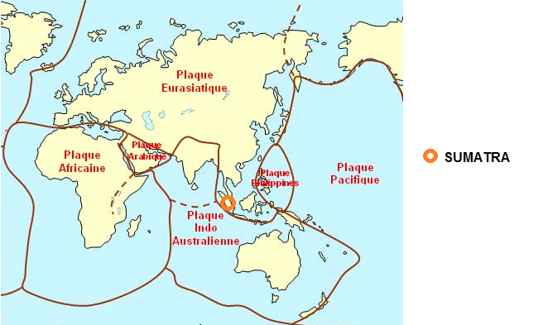
Source : Schémathèque académie de Dijon

Matériel  - Logiciel Educarte de visualisation de données géodésiques et géologiques  - Fiche technique du logiciel Educarte  - Logiciel de tomographie sismique en ligne :  http://www.ac-nice.fr/svt/productions/html5/tomo/ | Afin de vérifier que le séisme de Sumatra est bien dû au phénomène de subduction décrit dans le modèle de la tectonique des plaques :  - Mener, avec le logiciel Educarte, l'étude géodynamique du secteur de Sumatra :  - utiliser les données des stations GPS adéquates pour replacer Sumatra dans le contexte de déplacement relatif des plaques  - réaliser une coupe en profondeur incluant les données sismiques, prouvant la subduction de la plaque indo-australienne sous la plaque eurasiatique  - Réaliser, avec le logiciel de tomographie sismique une coupe pertinente attestant de la subduction  Appeler l’examinateur à la fin de la manipulation pour vérification
Sécurité : RAS | Précautions de la manipulation  Réaliser toute coupe selon un trait de coupe perpendiculaire à la limite de plaques.

Fiche laboratoire et évaluateur
Blouse | Gants | Lunettes | Calculatrice
Non | Non | Non | Non

Données complémentaires pour l’étape 2 :

Matériel par poste :
- Logiciel Educarte et sa fiche technique
- Logiciel de tomographie sismique

A prévoir :
- version en ligne du logiciel de tomographie sismique : http://www.ac-nice.fr/svt/productions/html5/tomo/
- version en ligne (http://www.edusismo.org/educarte.php) OU BIEN version hors-ligne du logiciel Educarte (ouvert dans le fichier monde.html), à télécharger à l’adresse suivante :
http://www.edusismo.org/docs/outils/educarte/index.htm
Le fonctionnement du SIG Educarte nécessite qu'un environnement java soit préalablement installé sur votre ordinateur.
Télécharger et installer l'environnement java si nécessaire :
http://www.edusismo.org/docs/outils/educarte/jre-1_5_0_15-windows-i586-p.exe

- Fichier annexe à télécharger sur le site : http://pedagogie.ac-toulouse.fr/svt/serveur/bankact/ : FT Educarte (ou bien FT jointe, plus adaptée à des élèves n’ayant pas utilisé en routine le logiciel Educarte)

Aides majeures :
L’aide majeure porte sur la manipulation avec le logiciel Educarte :
- l’examinateur réalise à la place du candidat la quête et/ou la saisie des données GPS ;
- l’examinateur réalise à la place du candidat le trait de coupe permettant la visualisation du relief et des données sismiques.

Ressources scientifiques sur l’activité sismique de Sumatra :
Séismes de Sumatra (Institut de Physique du Globe de Paris) : http://www.ipgp.fr/fr/seismes-de-sumatra

A la fin de l’étape 2, l’évaluateur doit s’assurer que le candidat possède l’ensemble des informations nécessaires pour les étapes suivantes.

